PROYECTO DE LEY No. _____ DE 2018

“Por medio se fortalecen los canales de comercialización de los pequeños y medianos productores y se promueven acuerdos comerciales con la agroindustria y el empresariado formalmente constituidos”

EXPOSICIÓN DE MOTIVOS
El presente proyecto de Ley, tiene por objeto la creación de una política pública que permita el fortalecimiento de los canales para la comercialización de los pequeños y medianos productores con la idea de mejorar las cadenas de producción y el desarrollo rural incentivando de esa manera la agroindustria y la generación de nuevas empresas.

Distribución territorial y vocación productiva.
El territorio Nacional cuenta con diversidad en sus características físicas gracias a su historia geológicas, variedad de climas y los procesos terrestres que han permitido la aparición d volcanes, litorales con diferentes playas, acandilados y manglares entre otras variaciones físicas –cordilleras, comportamiento hídrico con grandes áreas inundables, glaciales ecuatoriales- Además de lo anterior se encuentran diferentes dinámicas sociales adaptadas en las zonas conforme a las características de ubicación (IDEAM).
Las características físicas tienen entre sus principales fuentes el sistema montañoso derivado de la presencia de la Cordillera de los Andes que gracias a sus ramificaciones, permiten la existencia de diversidad de sistemas montañosos presentándose así en territorio nacional paramos estratégicos que producen el 70% del agua dulce del territorio; cerca de seis glaciales ubicados en el Sistema de Parques Nacionales Naturales; bosques Andino y Alto andino con presencia de altas zonas húmedas, diversidad de climas y especies arbóreas de gran altitud; y humedales de importancia para los servicios ambientales que requiere el territorio nacional (MADS, 2015) Gracias a estas diferencias físicas el territorio nacional se ha subdividido en cinco zonas de fuentes hidrográficas Caribe, Magdalena y Cauca, Orinoquía, Amazonía y Pacífico (IDEAM , 2013).
Gracias a esta variedad de climas y de suelos el territorio nacional esta en capacidad de producir diversidad de productos agrícolas, pecuarios, pesqueros, acuícolas, forestales e implementar actividades de desarrollo rural diferentes a la explotación minera. Esto lo ha evidenciado la Unidad de Planificación Rural Agropecuaria-UPRA- cuyas competencias incluyen establecer el uso eficiente del suelo, en les diferentes estudios nacionales y regionales sobre el potencial productivo del suelo (UPRA, 2017). Ejemplo de ello se ve en las siguientes imágenes:
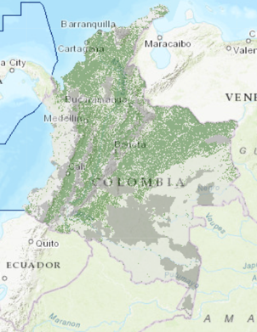 | 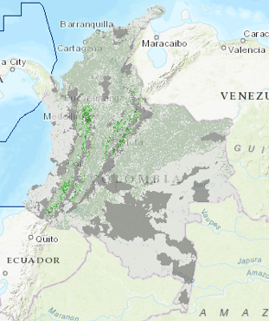 | 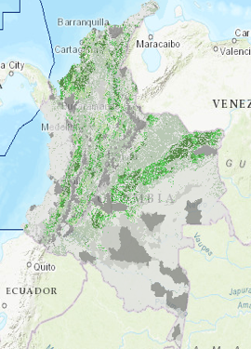 | 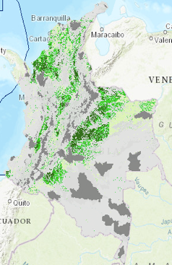 | 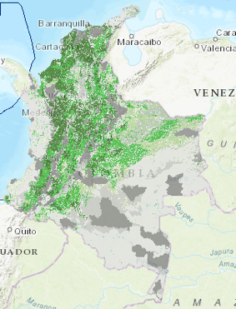
Frontera Agrícola. | Zonas aptas Aguacate Hass. | Zonas aptas Ají Tabasco. | Zonas aptas arroz en todo el año. | Zonas aptas Avicultura.
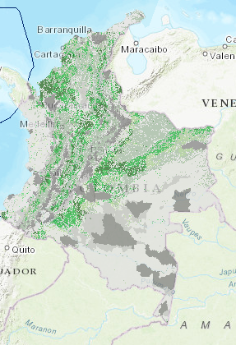 | 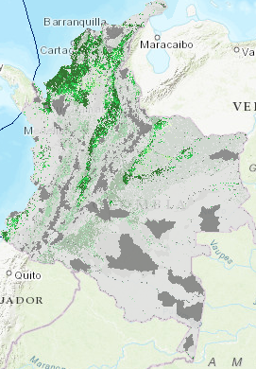 | 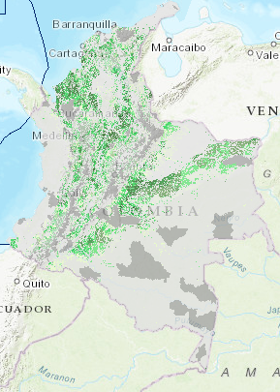 | 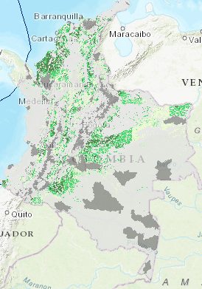 | 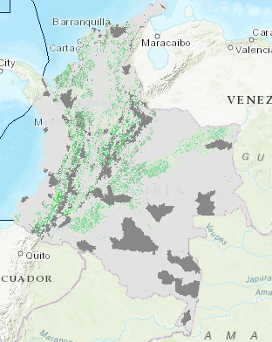
Zonas aptas Cacao | Zonas aptas acuicultura. | Zonas aptas Forestales. | Zonas aptas maíz durante todo el año. | Zonas aptas frutales.

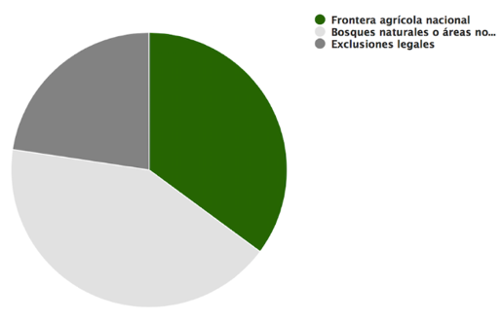
Planificación del ordenamiento productivo y social de la propiedad
FUENTE: (UPRA, 2017)
A pesar de la riqueza del potencial productivo del suelo, actualmente se evidenció por la UPRA una subutilización y una sobre utilización del suelo, el cual deja una gran preocupación no sólo por el impacto negativo a la economía del país, si no también por el daño medio ambiental que este produce. En este sentido la entidad, señala en sus informes a pesar de la vocación del suelo existe una gran brecha entre la vocación y su utilización atendiendo a que 6´ha se destinan a la producción agrícola (con subutilización de 9´ha); 35´ha se encuentra dedicadas al pastoreo (con una sobre utilización de 30´ha); sólo 216 mil ha se se dedican a los sistemas silvopastoril; 121 mil ha se dedican a la producción forestal (con 3.879´ha subutilizadas); y con la debida protección jurídica de las 67´ ha que la requieren (UPRA, 2017).
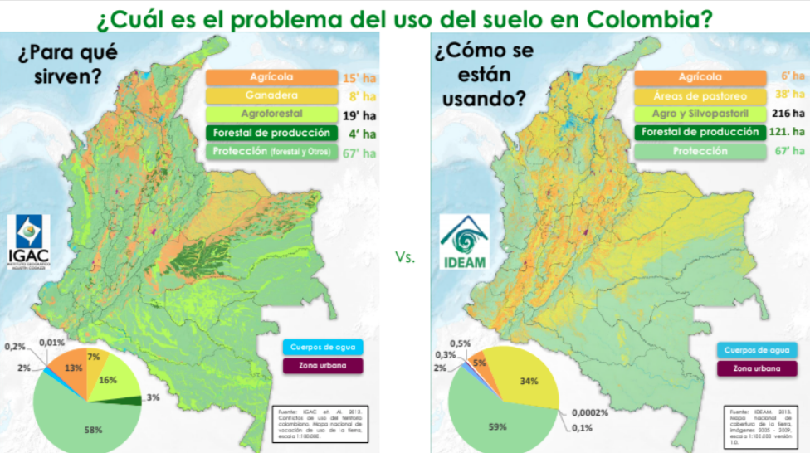
Planificación del ordenamiento productivo y social de la propiedad
FUENTE: (UPRA, 2017)
Esto requiere una atención diferenciada que incentive la conversión del territorio, lo cual generaría acciones que permiten el uso idóneo del suelo. Se considera que promoviendo no sólo el cultivo si no el aumento en calidad y cantidad de los productos, se podría encaminar la debida producción agropecuaria acompañada así el aumento de los ingresos de los productores.
Experiencias internacionales.
Latinoamérica cuenta con una gana de experiencias internacionales relacionados con el desarrollo rural y el uso adecuado del suelo. Entre estas se encuentran México, Argentina y Brasil que al entregarle acciones que permitan la calidad y cantidad de productos y materias primas, para comercialización directa o para generarles valor agregado han contribuido de forma significativa al desarrollo económico del país:
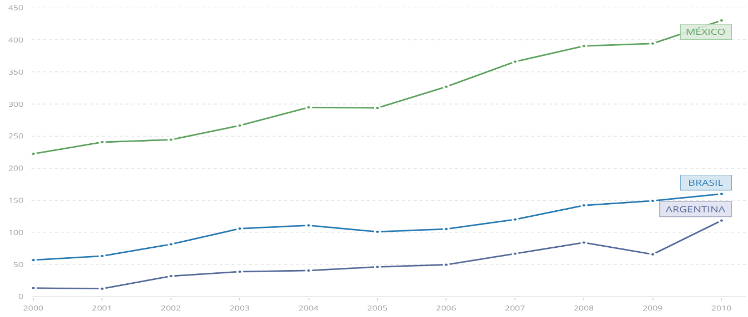
Valor agregado de la agricultura 2000-2010
Fuente: Banco Mundial.
El caso más significativo es del Argentina, en donde se priorizó el apoyo a los pequeños productores. Este proceso tuvo varios antecedentes: el Proyecto de Desarrollo de Pequeños Productores Agropecuarios como iniciativa de renovación en el establecimiento de la democracia. Como evolución y aporte se crea el Programa de Crédito y Apoyo Técnico para Pequeños Productores Agropecuarios del Nordestes Argentino –PPNEA-, el Programa de Apoyo a Pequeños Productores del Noreste de Argentino –PNOA- y el Programa Social Agropecuario –PSA-, este último dirigido a el Desarrollo Social de la República de la Argentina. Con estos puntos de referencia se llegó a la figura del PROINDER el cual ha tenido como foco los pequeños productores para fortalecer sus competencias, capitalización y/o mejoramiento de calidad de vida.
Análisis de los derechos constitucionales de los pequeños productores.
Ahora bien, en aras de propender en el óptimo desarrollo de derechos constitucionales, tal como el del acceso a la tierra y su precepto básico de progresividad, cabe recalcar que la iniciativa legislativa presente buscar ahondar en lo dispuesto por el Pacto Internacional de Derechos Económicos, Sociales y Culturales, para el cual, “el principio de progresividad integra los deberes de (i) adopción de medidas efectivas, (ii) hasta el máximo de los recursos disponibles, (iii) respondiendo siempre a la necesidad de avanzar o ampliar cada vez más el ámbito de realización del derecho, e (iv) impidiendo la disminución del nivel de satisfacción ya logrado.” (Corte Constitucional, SU-426/16)
En ese orden de ideas, lo que se busca mediante la implementación de la presente ley es profundizar en el principio de progresividad del derecho a la producción de la tierra mediante el otorgamiento de insumos a los productores a fin de que el derecho mencionado con anterioridad sea integral y se garantice un óptimo desarrollo de este. El numeral 1 del artículo 2 de la Parte II del PIDESC establece: “Cada uno de los Estados Partes en el presente Pacto se compromete a adoptar medidas, tanto por separado como mediante la asistencia y la cooperación internacionales, especialmente económicas y técnicas, hasta el máximo de los recursos de que disponga, para lograr progresivamente, por todos los medios apropiados, inclusive en particular la adopción de medidas legislativas, la plena efectividad de los derechos aquí reconocidos”. (Corte Constitucional, SU-426/16)
Así, el proyecto de ley presentado busca la proposición de distintos medios reductivos de costos para grupos de productores que cumplan ciertas características delimitadas por la ley, a fin de impulsar el desarrollo en el campo para estos generando una mayor competitividad y una optimización de las condiciones laborales de estos. Los acuerdos comerciales con pequeños productores se han entendido, bajo la luz de los distintos análisis comparados como “la capacidad de los diferentes actores de la cadena de coordinar esfuerzos, recursos y habilidades, para de manera conjunta solucionar problemas y aprovechar oportunidades. Las alianzas productivas se definen como los acuerdos o vínculos entre dos o más actores, que se unen para alcanzar objetivos comunes de una manera eficiente.” (Acosta, 2006) En consonancia con lo anteriormente mencionado, y con base en la obligación del Estado colombiano, surge la necesidad de producir una iniciativa que busque refrendar una política pública de mayor apertura al mercado agropecuario generando incentivos a las empresas privadas que se asocien con grupos pequeños de productores.
Esto, en el marco de la jurisprudencia colombiana que ha denotado el menester de la creación de políticas públicas para los derechos de carácter progresivo, como el del acceso a la tierra:“[…] (v) en relación con las facetas prestacionales de los derechos que no son exigibles de forma inmediata, es posible solicitar judicialmente “(1) la existencia de una política pública, (2) orientada a garantizar el goce efectivo del derecho y (3) que contemple mecanismos de participación de los interesados” (Corte Constitucional, C-754/15, subrayado fuera del texto original)
Asimismo, cabe recalcar que la iniciativa legislativa comentada pretende garantizar de forma conexa todos los derechos fundamentales de los pequeños y medianos productores que, si bien no se han visto menoscabados de forma directa, se ha denotado que la legislación positiva no les ha conferido de herramientas reglamentarias que promuevan una igualdad material de acceso al mercado entre estos y los grandes productores.
Estudios sobre las acuerdos comerciales o alianzas productivas en América Latina y el Caribe han arrojado distintas conclusiones sobre la viabilidad de estos procesos, una de estas siendo la necesidad de ponderación de intereses entre los actores de cada alianza respectiva: “Al momento de construir una alianza es importante considerar que los intereses de cada una de las partes pueden variar y que inicialmente pueden estar orientados a obtener una mayor proporción del beneficio. Para que dos o más actores establezcan una alianza el beneficio final debe ser «mayor con la alianza» que «sin la alianza», de lo contrario no existirá́ un interés real para desarrollar todo el proceso.” (FAO, 2006) Por lo anterior, se propone la implementación de incentivos pecuniarios a las partes involucradas en los procesos asociativos, elemento indispensable a fin de alcanzar un instrumentalismo efectivo de la norma. Dicha relevancia sobre los estímulos económicos ha sido proyectada por la Corte Constitucional que aclara que “[…] los incentivos, estímulos y beneficios son un instrumento para lograr los objetivos de las políticas sociales y económicas en materia agraria, a través del desarrollo y consolidación de proyectos productivos y de investigación y desarrollo. […] deben promover la asociatividad con campesinos y trabajadores agrarios, con el fin de transferir tecnología y mejorar su calidad de vida.”

Flora Perdomo Andrade
Representante a la Cámara por el Huila

PROYECTO DE LEY No. _____ DE 2018

“Por medio se fortalecen los canales de comercialización de los pequeños y medianos productores y se promueven acuerdos comerciales con la agroindustria y el empresariado formalmente constituidos”

El Congreso de la República de Colombia

DECRETA:

CAPÍTULO I
OBJETO Y PRINCIPIOS DE INTERPRETACIÓN

Artículo 1º. Objeto. Establecer un mecanismo dotado de herramientas, mediante el cual se fortalece la actividad comercial de los pequeños productores, apoyándolos en el fortalecimiento de la cadena de producción o actividad de desarrollo rural y sus organizaciones, e incentivando a la agroindustria y el empresariado para la celebración acuerdos comerciales.

Artículo 2º. Conceptos y principios. Para la interpretación de esta ley se tendrán en cuenta los principios constitucionales, las disposiciones normativas, tratados internacionales y lo conceptos y principios que a continuación se establecen:

Actividades de desarrollo Rural. Son aquellas actividades que permiten la generación de ingresos en las zonas rurales sin que sea la explotación de la tierra o la explotación de recursos naturales no renovables.

Acuerdo comercial. Es la disposición de voluntad de dos o más personas naturales y/o jurídicas para llevar a cabo actividades que permitan la venta y compra de productos o servicios que se lleven a cabo en el sector rural conforme a las necesidades de las partes.

Agronegocios. Son las actividades que se realizan con fines lucrativos alrededor de los productos agropecuarios, acuícolas, pesqueros y forestales.

Cadenas productivas. Son las acciones técnicas y económicas que se llevan a cabo de forma articulada en el un proceso de producción y/o elaboración de un producto agropecuario, acuícola, pesquero o forestal, proceso que es intervenido desde su establecimiento, pasando por su transformación, comercialización y distribución. (Ley 811 de 2003)

Enfoque Étnico: Es la inclusión participativa de las autoridades tradicionales y representantes de las comunidades étnicas en la implementación de programas y proyectos desprendidos de esta ley, con el objeto de atender sus usos y costumbres.

Equidad de Género: es el acceso en condiciones de equidad, a que tienen derecho las mujeres rurales independientemente de su estado civil, relación familiar o comunitaria. Es por ello que se reconoce la labor rural de mujeres y hombre, quienes aportan desde la ámbito productivo, político y social en las regiones a las que pertenecen y cuyo impacto puede redundar en el nivel nacional.

Mediano productor. Son las personas que se dedican a la explotación agropecuaria, acuícola, pesquera y forestal cuyos ingresos son en un 75% provenientes de estas actividades y el patrimonio neto familiar se encuentra entre 284 y 700 SMMLV.

Incentivo. Es el estimulo financiero que se le entrega a los pequeños productores con el fin de fortalecer sus actividades gerenciales y productivas, para aumentar su competitividad y posicionamiento en el mercado, buscando los parámetros de idoneidad de su producción.

Pequeño Productor: Son las personas que se dedican a la explotación agropecuaria, acuícola, pesquera y forestal cuyos ingresos son en un 75% provenientes de estas actividades y el patrimonio neto familiar se encuentra no supera los 284.

CAPÍTULO II

Artículo 3º. Incentivos para el fortalecimiento productivo y gerencial. El Gobierno Nacional, por medio de Ministerio de Agricultura y Desarrollo Rural –MADR- establecerá un programa dirigido a el fortalecimiento de los pequeños productores con una actividad agropecuaria, acuícola, pesquera y forestal, durante tres años o más. Los componentes de este programa se dirigirán al fortalecimiento gerencial y productivo.

Los beneficiarios serán grupos de mínimo 15 pequeños productores que demuestres 3 o más años en la implementando de una línea productiva, en predios de su propiedad o posesión mínima de 5 años, y que hubiera identificado un potencial comprador de sus cosecha o producción. La ubicación geográfica de los pequeños productores debe ser financieramente viable para la celebración del acuerdo comercial.

Para acceder al incentivo el grupo de beneficiarios, deberá nombrar un representante quien será la persona que asumirá las actividades gerenciales sin que necesariamente tengan constituida una organización. El grupo de beneficiarios deberá demostrar que se encuentran o tienen la intención de iniciar procesos de fortalecimiento organizativa y/o autogestión.

Parágrafo 1. En caso de no encontrarse asociado el incentivo debe incluir acciones de sensibilización y beneficios organizacionales.

Parágrafo 2. Los pequeños productores deben estar cumplimiento las norma medioambientales conforme a las regulaciones establecidas por la entidad competente.

Artículo 4º. Incentivos para el fortalecimiento para actividades de desarrollo rural. También serán beneficiarios de este incentivo el grupo de mínimo 10 personas que tengan una iniciativa o emprendimiento en ejecución de generación de ingresos en el sector rural, diferente a la explotación de recursos naturales no renovables, y que se dirija a preservar el medio ambiente, las zonas protegidas y preservación de los territorios así como a experimentar actividades agropecuarias y agroindustriales.

Parágrafo 1. Los beneficiarios deben tener relación con el sector rural de mínimo cinco años, no podrán tener capital individual superiores a 284 SMLMV la implementación de la actividad de desarrollo rural mínimo tres años y cada. Las actividades deben contar con todos los permisos ambientales y de las autoridades de la zona.

Parágrafo 2. Los componentes para estas actividades serán al fortalecimiento gerencial y ambiental.

Artículo 5º. Incentivos para la celebración de acuerdos comerciales. Los empresarios de la agroindustria, el segmento empresarial y los comercializadores de productos agropecuarios, acuícolas, pesqueros y forestales formalmente constituidos que se encuentren en disposición de celebrar un acuerdo comercial, deberá suscribir con un grupo de mínimo 15 productores de una línea productiva, una carta de intención que permitan identificar la necesidades de productos y el apoyo técnico que le brindará al grupo de pequeños productores con el fin de hacer las adecuaciones técnicas, físicas o en el proceso de producción, que conduzca a que su producto sea competitivo, en calidades y cantidades constantes que requiera el empresario o comerciante que haga parte del acuerdo comercial. De igual forma se deberá incluir el impacto económico al grupo de productores con el que se celebrará el acuerdo.
El fortalecimiento de los pequeños productores debe estar dirigido a que el empresarios agroindustrial, el segmento empresarial y los comercializadores de productos agropecuarios compren la producción con garantía de precios y utilidades.
Si es aprobado el acuerdo comercial y es entregado el Incentivos para el fortalecimiento productivo y gerencial, el empresario, segmento empresarial o los comercializador de productos agropecuarios, acuícolas, pesqueros y forestales podrá acceder a alivios tributarios, conforme a lo reglamentado el Gobierno Nacional.

Artículo 6º. Incentivos para la celebración de acuerdos comerciales con actividades de desarrollo rural. Los empresarios formalmente constituidos que se encuentren en disposición de celebrar un acuerdo comercial en los términos del artículo anterior 4º, deberá suscribir con un grupo de mínimo 10 pobladores rurales que estén implementando una actividad de desarrollo rural, una carta de intención que permitan identificar la necesidades del grupo de pobladores rurales, el apoyo técnico que le brindará el empresario en el proceso de fortalecer la actividad en desarrollo, su componente ambiental, así como el impacto en el fortalecimiento de la capacidades productivas del grupo beneficiario.

Una vez se suscriba el acuerdo comercial derivado del acuerdo de intención anteriormente, el empresario agroindustrial o del segmento empresarial, podrá presentarlo ante la Secretaria de Agricultura o quien haga sus veces, analizar la entrega del Incentivos para el fortalecimiento productivo y gerencial.

Si es aprobado el acuerdo de alianza comercial y es entregado el Incentivos para el fortalecimiento productivo y gerencial, el empresario, segmento empresarial o los comercializador de productos agropecuarios, acuícolas, pesqueros y forestales podrá acceder a alivios tributarios, conforme lo reglamente el Gobierno Nacional.

Artículo 7º. Postulantes para acceder a los Incentivos. Podrán postular al grupo de productores para acceder a los incentivos de fortalecimiento productivo o ambiental, y gerencial, el representante de los productores, los empresarios de la agroindustria o no, el segmento empresarial y los comercializadores de productos agropecuarios, siempre y cuando cumplan con lo establecido en los artículos 3º y 4º. De igual forma, la ADR o quien haga sus veces, deberá incluir y priorizarse como beneficiarios del incentivo los grupos de productores que vengan siendo atendidos en sus programas y que cumplan con los requisitos establecidos en esta ley.

Parágrafo 1. El requisito de contar con una intención de acuerdo comercial es indispensable para acceder al incentivo en todos los casos señalados anteriormente.

Parágrafo 2. Serán prioritarios, sin excluir otros municipios, los territorios focalizados por el Decreto 893 de 2017.

CAPÍTULO III

Institucionalidad.

Artículo 8º. Coordinador. El MADR o la entidad que este establezca, en articulación con las Secretarias de Agricultura o quien haga sus veces, recibirá los documentos que se requieran para evaluar y aprobar los potenciales acuerdos comerciales entre pequeños productores y los empresarios de la agroindustria, el segmento empresarial y los comercializadores de productos agropecuarios, acuícolas, pesqueros y forestales.

El MADR o la entidad que este establezca, deberá incluir entre los criterios de selección la líneas productivas priorizadas en el marco de los CONSEA y los CMDR.

La Secretarias de Agricultura o quien haga sus veces, deberá socializar los incentivos que sean focalizados.

Artículo 9º. Publicidad. El MADR o la entidad que este establezca dará amplia divulgación y publicidad sobre este programa, en especial en las zonas priorizadas por el Decreto 893 de 2017, los CONSEA, los gremios y las organizaciones de Cadena Productiva.

Artículo 10º. Administración presupuestal de los recursos destinados a los pequeños productores. Créase una figura de administración presupuestal que permita acompañar fortalecimiento a los pequeños productores, en los términos establecidos en esta ley, con el fin de poder hacer el acompañamiento durante el tiempo prudencial que requiera para que los beneficiarios continúen sin el apoyo de la asistencia estatal.

Artículo 11º. Vigencias y derogatorias. La presente Ley rige a partir de su publicación y deroga las disposiciones que le sean contrarias.

Flora Perdomo Andrade
Representante a la Cámara por el Huila

